UNIVERSIDAD NACIONAL DE INGENIERIA
DACTIC
Carrera: Ingeniería en Sistemas

ADMINISTRACIÓN DE LA INFORMACIÓN
Material de Estudio — Unidad I

“Análisis del entorno informático de la organización”

Semanas de estudio  2 | Modalidad  Semipresencial

Elaborado por: MSc. Martín Loza Romo Docente Titular DACTIC

Año académico 2026

Índice

Índice 2
Presentación de la unidad 4
Cómo está organizado este material 4
El organigrama no es un detalle administrativo 5
Modelos de ubicación estructural de la función de TI 5
- TI como área de soporte subordinada 5
- TI como gerencia de primer nivel (CIO en el comité de dirección) 5
- TI distribuida o federada 6
- TI como unidad de negocio independiente 6
La estructura como reflejo del modelo de gobierno de TI 6
Preguntas para la reflexión 7
Actividad práctica: Diagnóstico organizacional de TI 7
  - Ver las necesidades de los clientes de los servicios tecnológicos en la organización 9
TI también tiene clientes 9
Mapa de clientes de la Unidad Informática 9
De la queja al requerimiento: escuchar antes de construir 9
Acuerdos de Nivel de Servicio (SLA) como lenguaje común 10
Preguntas para la reflexión 11
Actividad práctica: Entrevista de descubrimiento de necesidades 11
  - Delimitar la misión y visión de la unidad Informática en correspondencia con la visión y misión institucional 12
El alineamiento estratégico no es un eslogan 12
De la misión institucional a la misión de TI: un ejercicio de cascada 12
Errores comunes al redactar la misión de TI 13
El aporte de John Zachman: pensar en múltiples perspectivas 13
Preguntas para la reflexión 14
Actividad práctica: Redacción de misión y visión alineadas 15
  - Análisis de la infraestructura tecnológica existente en la organización 16
Infraestructura: mucho más que servidores 16
Componentes típicos de un inventario de infraestructura 16
Modelos de servicio en la nube 16
Herramientas para el análisis de infraestructura 17
Preguntas para la reflexión 18
Actividad práctica: Inventario simplificado de infraestructura 18
  - Analizar y visualizar estrategias de Tecnologías de Información y comunicación dentro de la organización 20
De la lista de proyectos al plan estratégico de TI 20
Marcos de referencia para construir la estrategia 20
El portafolio estratégico de TIC 21
Criterios habituales de priorización 21
Visualización de la estrategia: el rol de los diagramas 21
Preguntas para la reflexión 22
Actividad práctica: Construcción de una hoja de ruta tecnológica 22
  - Análisis del impacto de las TIC en la institución 24
El problema de medir lo que TI aporta 24
Dimensiones del impacto de las TIC 24
Métodos para evaluar el impacto 24
El impacto también puede ser negativo: el lado oscuro de las TIC 25
Preguntas para la reflexión 26
Actividad práctica: Diseño de un cuadro de mando de impacto 26
Glosario de términos clave 27
Sistema de evaluación de la Unidad I 29
    - Preguntas objetivas (selección única) 29
    - Preguntas de desarrollo 30
Caso integrador 31
Cooperativa de Ahorro y Crédito “Unión Solidaria” 31
Consigna 31
Referencias bibliográficas 32

Presentación de la unidad
Bienvenido a la primera unidad del curso de Administración de la Información. Antes de hablar de bases de datos, sistemas ERP, ciberseguridad o inteligencia de negocios, necesitamos responder una pregunta que muchos ingenieros en sistemas nunca se detienen a hacerse: ¿dónde vive la función de TI dentro de una organización, y por qué importa dónde vive?
Durante años he visto a estudiantes brillantes en programación y redes llegar a su primer empleo y sentirse perdidos, no porque no supieran resolver problemas técnicos, sino porque no entendían el terreno organizacional en el que esos problemas ocurren. Un servidor caído no es solo un incidente técnico: es una interrupción de un proceso de negocio, con un dueño, un costo y un cliente esperando. Esa es la diferencia entre un técnico y un gestor de información.
Esta unidad, Análisis del entorno informático de la organización, te dará el mapa. Vamos a analizar dónde se ubica la unidad informática dentro del organigrama, qué necesitan realmente sus clientes internos, cómo se construye una misión y visión de TI coherente con la de la empresa, cómo se diagnostica la infraestructura tecnológica existente, cómo se diseñan estrategias de TIC, y finalmente, cómo se mide el impacto real de la tecnología en los resultados institucionales.
Como advertía Peter Drucker, uno de los padres de la administración moderna, “lo que no se puede medir, no se puede gestionar”. Esa idea recorre toda esta unidad: no basta con “tener” tecnología, hay que administrarla con la misma disciplina estratégica con la que se administra cualquier otro activo crítico de la organización.
- CONCEPTO CLAVE El rol del ingeniero en sistemas como gestor
A lo largo de esta unidad usarás con frecuencia dos palabras: gobierno y gestión de TI. Gobierno responde a la pregunta ¿estamos haciendo las cosas correctas? (evaluar, dirigir, monitorear), mientras que gestión responde a ¿estamos haciendo las cosas de la forma correcta? (planificar, construir, ejecutar, monitorear). Esta distinción, tomada de COBIT 2019, es la columna vertebral de todo profesional de TI que aspira a tomar decisiones, no solo a ejecutar tareas.

Cómo está organizado este material
Cada uno de los seis temas de la unidad sigue la misma estructura, pensada para el estudio autónomo:
- Una pregunta central que plantea el problema que resolveremos.
- El desarrollo teórico, con marcos de referencia reconocidos internacionalmente.
- Recuadros de concepto clave y de ejemplo práctico aplicados a organizaciones verosímiles (una universidad, un banco, una cadena de retail y una empresa de manufactura).
- La descripción de un recurso visual (infografía o diagrama) que resume el tema.
- Preguntas de reflexión y una actividad práctica para consolidar el aprendizaje.
Al final del documento encontrarás un glosario, las referencias bibliográficas completas y el sistema de evaluación de la unidad, con preguntas objetivas, preguntas de desarrollo y un caso integrador.

  - Análisis de la ubicación de la Unidad Informática dentro de la estructura organizacional
Pregunta central: ¿Por qué el lugar que ocupa el departamento de TI en el organigrama determina, en buena medida, el valor que esa área puede generar para la empresa?

El organigrama no es un detalle administrativo
Cuando un estudiante ve por primera vez el organigrama de una empresa, tiende a mirarlo como un simple diagrama de cajas y líneas. Pero el organigrama es, en realidad, un mapa de poder, comunicación y prioridades. La posición de la Unidad Informática (a la que también llamaremos, según el contexto, Departamento de TI, Gerencia de Sistemas o, en su forma más moderna, Oficina del CIO) determina qué tan rápido puede tomar decisiones, a quién le rinde cuentas, y, sobre todo, qué tan cerca está de la conversación estratégica de la empresa.
Michael Porter, uno de los pensadores más influyentes en estrategia empresarial, argumentaba que la ventaja competitiva nace de cómo una organización configura y coordina sus actividades de valor. La tecnología, decía Porter, ha dejado de ser un simple apoyo administrativo para convertirse en un elemento que atraviesa toda la cadena de valor: desde la logística de entrada hasta el servicio postventa. Si eso es cierto, entonces preguntarse dónde se ubica la Unidad Informática ya no es un tema de organigrama, es un tema de estrategia.

Modelos de ubicación estructural de la función de TI
A lo largo de las últimas décadas se han consolidado varios modelos de posicionamiento de la función informática dentro de las organizaciones. Cada uno tiene implicaciones distintas sobre autonomía, costos, velocidad de respuesta y alineamiento estratégico.

TI como área de soporte subordinada
En este modelo, la Unidad Informática depende de la Gerencia Administrativa o de Finanzas, al mismo nivel que Contabilidad o Compras. Es común en organizaciones pequeñas o en empresas que todavía consideran la tecnología como un gasto y no como una inversión. La ventaja es el control de costos; la desventaja es que las decisiones tecnológicas quedan filtradas por una lógica puramente financiera, lo que retrasa la innovación.

TI como gerencia de primer nivel (CIO en el comité de dirección)
Aquí el máximo responsable de TI —habitualmente con el título de CIO (Chief Information Officer)— reporta directamente al gerente general o CEO, y participa en el comité de dirección junto a Finanzas, Operaciones, Marketing y Recursos Humanos. Este modelo refleja lo que Weill y Ross, investigadores del MIT Center for Information Systems Research (MIT CISR), documentaron en sus estudios sobre gobierno de TI: las empresas con mejor desempeño en el uso estratégico de la tecnología son, sistemáticamente, aquellas donde TI tiene voz y voto en las decisiones de negocio, no solo la responsabilidad de ejecutarlas.

TI distribuida o federada
En organizaciones grandes, multinacionales o con varias unidades de negocio, es común encontrar un modelo híbrido: una oficina central de TI que define arquitectura, seguridad y estándares, y equipos de tecnología distribuidos dentro de cada unidad de negocio, encargados de proyectos específicos. Este modelo, llamado por Weill y Ross gobierno federal, busca equilibrar el control corporativo con la agilidad local.

TI como unidad de negocio independiente
Algunas organizaciones —bancos grandes, aseguradoras, empresas de retail con fuerte comercio electrónico— han evolucionado a un modelo donde la Unidad Informática se convierte prácticamente en una empresa dentro de la empresa, con su propio presupuesto de inversión, sus propios indicadores de rentabilidad y, en algunos casos, ofreciendo servicios a terceros. Es el estadio más maduro de la evolución organizacional de TI.
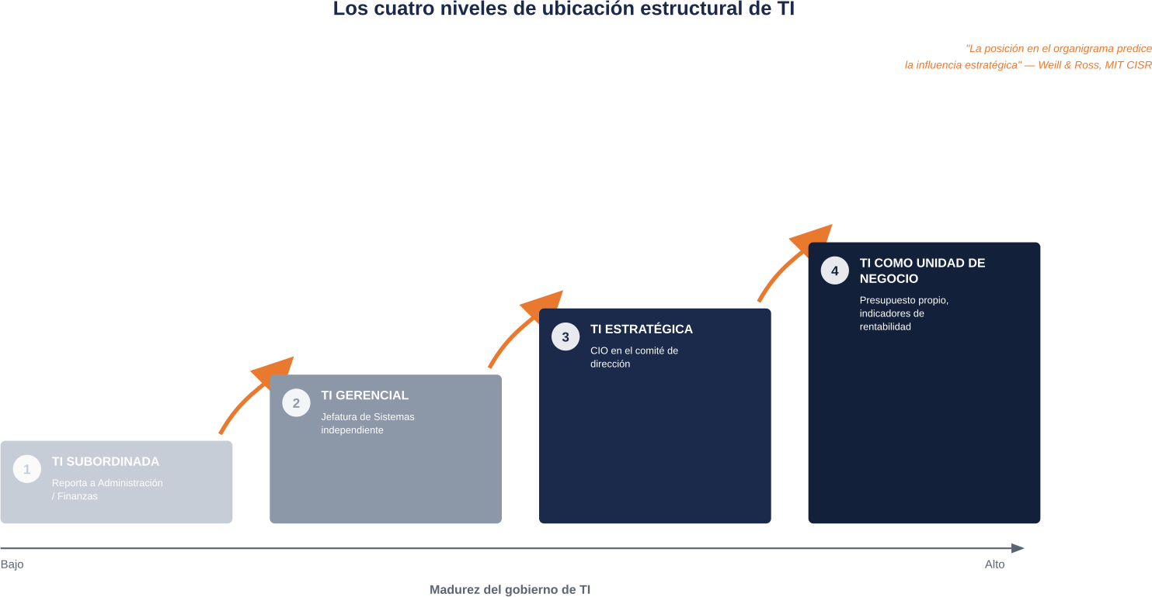

Figura — Los cuatro niveles de ubicación estructural de TI

La estructura como reflejo del modelo de gobierno de TI
El marco COBIT 2019, desarrollado por ISACA, formaliza esta idea al incluir las estructuras organizativas como uno de los componentes centrales de todo sistema de gobierno de TI, junto con los procesos, las políticas, los flujos de información, la cultura, las habilidades y la infraestructura. No basta con tener buenos procesos si la estructura organizacional no les da el espacio y la autoridad para funcionar.
Weill y Ross identifican, además, seis arquetipos de gobierno según quién toma las decisiones de TI en la organización:

Arquetipo | ¿Quién decide? | Ejemplo típico
Monarquía de negocio | La alta dirección (CEO y su equipo ejecutivo) | Decisiones de inversión tecnológica de gran escala
Monarquía de TI | Los especialistas de TI | Estándares técnicos, arquitectura, seguridad
Feudal | Cada unidad de negocio de forma independiente | Empresas muy descentralizadas o con adquisiciones recientes
Federal | Corporativo + unidades de negocio en conjunto | Grandes corporaciones multidivisionales
Duopolio de TI | TI junto con un grupo de negocio (dos partes) | Comités conjuntos de priorización de proyectos
Anarquía | Cada usuario o proceso decide de forma aislada | Organizaciones sin gobierno formal (a evitar)
- EJEMPLO PRÁCTICO Universidad Metropolitana del Norte
En la Universidad Metropolitana del Norte, la Dirección de Tecnología pasó, en menos de diez años, de ser una oficina de soporte técnico que dependía de la Vicerrectoría Administrativa, a convertirse en una Dirección de Tecnología e Innovación que reporta directamente a la Rectoría. El cambio no fue cosmético: cuando TI se sentó en el consejo de rectoría, los proyectos de campus virtual, analítica de deserción estudiantil y automatización de matrícula dejaron de competir por presupuesto como “gastos de sistemas” y empezaron a evaluarse como inversiones estratégicas con impacto directo en la captación y retención de estudiantes.

Preguntas para la reflexión
  - Piensa en una organización que conozcas (tu universidad, tu lugar de prácticas, la empresa de un
familiar). ¿En qué nivel de la “escalera” ubicarías su función de TI? Justifica tu respuesta con al menos dos evidencias observables.
  - ¿Qué riesgos existen cuando la Unidad Informática depende jerárquicamente del área de Finanzas?
  - Según el modelo de arquetipos de Weill y Ross, ¿qué arquetipo de gobierno crees que genera mayor innovación tecnológica, y cuál genera mayor control de riesgos? ¿Es posible tener ambos beneficios a la vez?

Actividad práctica: Diagnóstico organizacional de TI
En grupos de tres a cuatro estudiantes, elijan una organización real (puede ser pública o privada, con sitio web o memoria institucional disponible) y realicen lo siguiente:
    - Busquen o reconstruyan su organigrama general.
    - Ubiquen la función de TI dentro de ese organigrama y clasifíquenla según los cuatro niveles vistos en este tema.

    - Identifiquen, con base en fuentes públicas o entrevistas, el arquetipo de gobierno de TI predominante (monarquía de negocio, monarquía de TI, federal, feudal, duopolio o anarquía).
    - Redacten una recomendación de una página: ¿debería esa organización reubicar su función de TI?
¿Por qué?

Ver las necesidades de los clientes de los servicios tecnológicos en la organización
Pregunta central: ¿Quiénes son realmente los “clientes” de la Unidad Informática, y qué ocurre cuando esta pierde de vista sus necesidades reales?

TI también tiene clientes
Uno de los cambios de mentalidad más importantes que debe hacer un futuro ingeniero en sistemas es dejar de ver a los usuarios como “la gente que llama cuando algo se rompe” y empezar a verlos como clientes internos de un servicio. Esta idea, tomada directamente de ITIL 4 (Information Technology Infrastructure Library, hoy gestionado por PeopleCert/Axelos), es el corazón de la llamada gestión de servicios de TI (ITSM).
ITIL 4 define un servicio como un medio para posibilitar la co-creación de valor, facilitando los resultados que los clientes quieren lograr, sin que estos tengan que gestionar directamente costos y riesgos específicos. Esta definición tiene una consecuencia enorme: el valor de un servicio de TI no lo determina el departamento de sistemas, lo determina el cliente, según si ese servicio le ayudó a lograr lo que necesitaba lograr.

Mapa de clientes de la Unidad Informática
En cualquier organización mediana o grande, la Unidad Informática atiende, al menos, cuatro tipos de clientes con necesidades distintas:

Tipo de cliente | Qué necesita realmente | Riesgo si se ignora
Usuarios finales (empleados) | Herramientas que funcionen, sean simples y no interrumpan su trabajo diario | Uso de “shadow IT” (herramientas no autorizadas) y baja productividad
Gerencias de negocio | Información oportuna y confiable para decidir; proyectos que generen retorno | Percepción de TI como “centro de costos” sin valor estratégico
Clientes externos | Canales digitales disponibles, seguros y rápidos (app, web, cajeros, portal) | Pérdida de clientes ante la competencia digital
Entes reguladores / auditoría | Cumplimiento normativo, trazabilidad y seguridad de la información | Sanciones legales y daño reputacional
- CONCEPTO CLAVE Gestión de la relación con el cliente en ITIL 4
ITIL 4 introduce la práctica de Gestión de Relaciones con el Negocio (Business Relationship Management), cuyo propósito es establecer y nutrir los vínculos entre el proveedor de servicios (TI) y sus interesados, a nivel estratégico y táctico. No se trata solo de “atender tickets”, sino de entender el negocio del cliente lo suficiente como para anticipar sus necesidades antes de que las exprese como un requerimiento formal.

De la queja al requerimiento: escuchar antes de construir

Un error clásico de los equipos de TI jóvenes es construir soluciones antes de entender el problema. Aplicando principios de Design Thinking y de descubrimiento de requerimientos, la Unidad Informática debe realizar un ejercicio sistemático de escucha: entrevistas con las áreas de negocio, encuestas de satisfacción de servicios, análisis de los tickets de soporte más recurrentes (que revelan problemas estructurales, no solo incidentes puntuales) y, sobre todo, participación activa en los comités de planeación estratégica.

Acuerdos de Nivel de Servicio (SLA) como lenguaje común
Una vez identificadas las necesidades, estas deben traducirse en compromisos medibles. Los Acuerdos de Nivel de Servicio (SLA, por sus siglas en inglés) son la herramienta que convierte una expectativa subjetiva (“quiero que el sistema funcione rápido”) en un compromiso objetivo (“el sistema estará disponible el 99.5 % del tiempo, con tiempos de respuesta menores a 3 segundos en horario laboral”). El estándar ISO/IEC 20000, específico para la gestión de servicios de TI, exige precisamente esta formalización como parte de un sistema de gestión de servicios certificable.
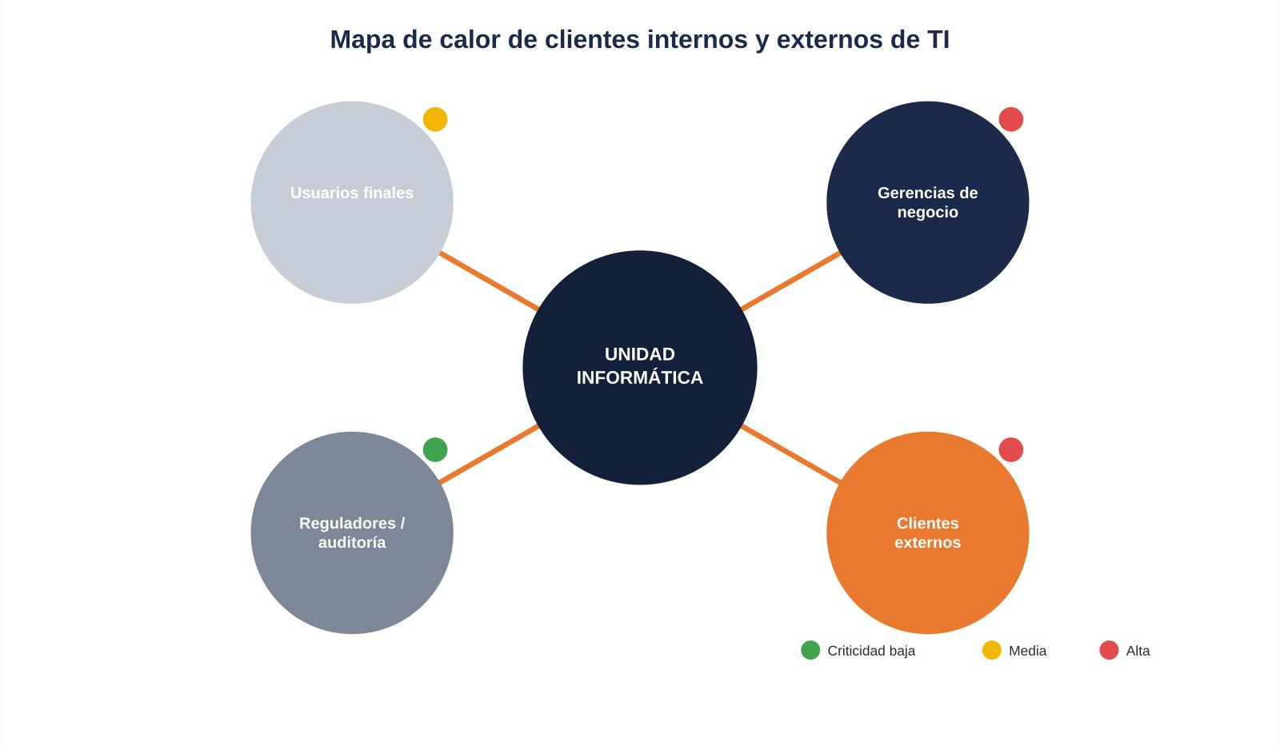
Figura — Mapa de calor de clientes internos y externos de TI

- EJEMPLO PRÁCTICO Banco Interoceánico
El Banco Interoceánico identificó, mediante el análisis de sus tickets de soporte durante seis meses, que el 40
% de las llamadas al centro de atención no eran fallas técnicas sino desconocimiento del personal de sucursal sobre cómo usar el nuevo sistema core bancario. La “solución tecnológica” que el área de sistemas había estado preparando (agregar más servidores) no habría resuelto nada. La verdadera necesidad del cliente interno no era “más capacidad”, sino capacitación y una interfaz más intuitiva. Este hallazgo, posible solo porque TI se detuvo a ver la necesidad real, ahorró al banco una inversión de infraestructura innecesaria.

Preguntas para la reflexión
    - ¿Por qué crees que muchos departamentos de TI son percibidos como “lentos” o “desconectados del negocio” por sus usuarios internos?
    - Explica, con tus propias palabras, la diferencia entre atender un incidente y atender una necesidad.
    - ¿Qué riesgos éticos o de seguridad puede traer el fenómeno de “shadow IT” (empleados usando herramientas tecnológicas no autorizadas) cuando TI no logra satisfacer sus necesidades reales?

Actividad práctica: Entrevista de descubrimiento de necesidades
De forma individual, elige a una persona que trabaje o estudie en una organización (puede ser un familiar, un compañero con empleo, o personal administrativo de tu universidad) y realiza una breve entrevista de descubrimiento:
      - Pregunta qué herramientas tecnológicas usa a diario para hacer su trabajo.
      - Pregunta cuál es la mayor frustración que tiene con esas herramientas.
      - Pregunta si alguna vez ha usado una herramienta “no oficial” (WhatsApp, Excel personal, apps externas) para resolver algo que el sistema oficial no le permitía hacer bien.
      - Redacta un miniinforme de una página identificando la necesidad real detrás de la frustración, y una propuesta de mejora del servicio de TI para esa persona.

Delimitar la misión y visión de la unidad Informática en correspondencia con la visión y misión institucional
Pregunta central: ¿Cómo se asegura que la Unidad Informática no persiga sus propios objetivos técnicos aislados, sino que su razón de ser esté genuinamente subordinada al propósito de toda la organización?

El alineamiento estratégico no es un eslogan
Es común encontrar departamentos de TI que tienen una misión escrita en la pared de su oficina, llena de palabras como “innovación”, “excelencia” y “transformación digital”, pero que en la práctica no tiene ninguna conexión demostrable con la misión de la empresa. Este es exactamente el problema que el modelo de alineamiento estratégico de negocio-TI (Strategic Alignment Model, propuesto originalmente por Henderson y Venkatraman, y ampliamente estudiado después por el MIT CISR) busca resolver: la estrategia de TI debe derivarse de la estrategia de negocio, y no al revés.
Peter Drucker sostenía que toda organización debe preguntarse primero “cuál es nuestro negocio” y “quién es nuestro cliente” antes de definir cualquier otra cosa. La misión de la Unidad Informática, entonces, no puede definirse en el vacío técnico: debe ser la traducción tecnológica de esas dos preguntas fundamentales aplicadas a toda la organización.

De la misión institucional a la misión de TI: un ejercicio de cascada
El proceso recomendado para delimitar la misión y visión de la Unidad Informática sigue una lógica de cascada, similar a la cascada de metas que utiliza COBIT 2019 (necesidades de las partes interesadas → metas de la empresa → metas de alineamiento → metas y objetivos de TI):
    - Leer y analizar la misión y visión institucional, identificando las palabras clave que revelan la propuesta de valor (¿la empresa compite por costos, por diferenciación, por innovación, por cercanía con el cliente?).
    - Identificar los objetivos estratégicos de la organización para el periodo vigente (crecimiento, eficiencia operativa, expansión geográfica, transformación digital, sostenibilidad, etc.).
    - Traducir cada objetivo estratégico en una implicación tecnológica. Por ejemplo, si la empresa busca “expandirse a tres nuevas ciudades en dos años”, TI debe preguntarse qué infraestructura, qué sistemas y qué capacidad de soporte remoto se necesitan para sostener esa expansión.
    - Redactar la misión de TI como la razón de ser de la unidad, en función de cómo habilita esos objetivos (no en función de la tecnología en sí misma).
    - Redactar la visión de TI como el estado futuro deseado de la función tecnológica, coherente con el horizonte temporal de la visión institucional.
- CONCEPTO CLAVE Misión vs. Visión (recordatorio conceptual)
La misión responde a “¿para qué existimos hoy?”: es el propósito presente y permanente. La visión responde a “¿qué queremos llegar a ser?”: es la aspiración futura, con un horizonte temporal definido. Una misión de

TI bien redactada no menciona tecnologías específicas (que cambian), sino el valor que se entrega de forma constante a la organización.

Errores comunes al redactar la misión de TI
      - Redactar una misión centrada en la tecnología (“ser líderes en infraestructura cloud”) en lugar de centrada en el valor para el negocio.
      - Copiar la misión de otra empresa o de internet sin adaptarla al contexto real de la organización.
      - No revisar ni actualizar la misión de TI cuando la organización cambia su estrategia (fusiones, nuevos mercados, cambios de dirección).
      - Definir la misión de TI de forma aislada, sin la participación de las demás gerencias.

Elemento | Institución (ejemplo genérico) | Unidad Informática (correctamente alineada)
Misión | Formar profesionales íntegros y competitivos, con acceso equitativo a educación de calidad. | Habilitar experiencias educativas digitales confiables, accesibles y seguras que amplíen el acceso a la formación de calidad.
Visión | Ser la institución educativa de referencia en la región para el año 2030. | Ser reconocida, para el año 2030, como una función tecnológica que impulsa la innovación educativa de la institución en la región.
Valor central | Equidad e inclusión | Accesibilidad tecnológica y diseño centrado en el usuario

El aporte de John Zachman: pensar en múltiples perspectivas
John Zachman, considerado el padre de la arquitectura empresarial moderna, propuso que toda organización debe poder describirse desde distintas perspectivas (planificador, propietario, diseñador, constructor, subcontratista) y desde distintas preguntas (qué, cómo, dónde, quién, cuándo, por qué). Aplicado a este tema, el marco de Zachman nos recuerda que la misión de TI debe poder explicarse tanto desde la perspectiva del directivo (por qué existe TI) como desde la perspectiva del arquitecto técnico (cómo se traduce esa misión en sistemas concretos). Si solo uno de los dos puede explicarla, el alineamiento es incompleto.

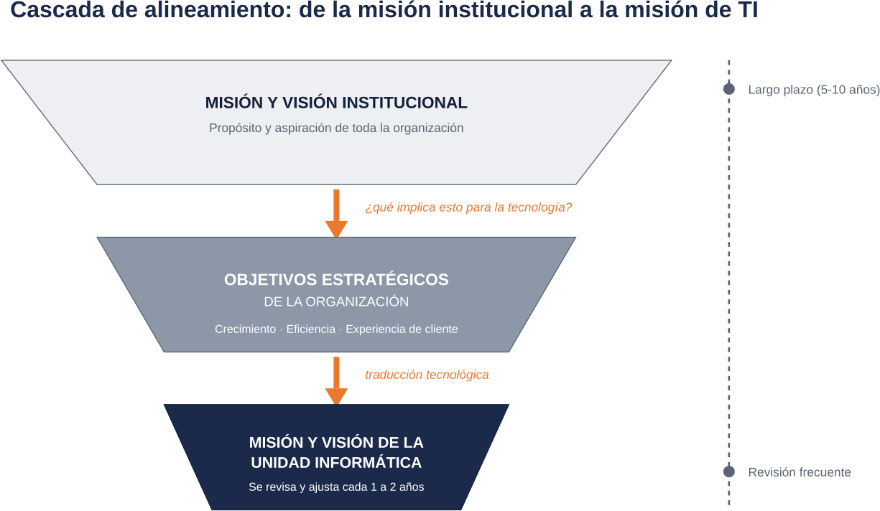

Figura — Cascada de alineamiento: misión institucional a misión de TI

- EJEMPLO PRÁCTICO Cadena de Retail El Emporio
La cadena de tiendas El Emporio definió su visión institucional como “ser la cadena de retail preferida por su experiencia de compra omnicanal para el año 2028”. A partir de esa visión, la Unidad Informática —que antes se limitaba a mantener el sistema de punto de venta— redactó su propia misión: “Garantizar una experiencia de compra fluida e integrada entre canales físicos y digitales, mediante plataformas confiables, datos unificados del cliente y tiempos de respuesta óptimos”. Esta nueva misión justificó, ante la gerencia general, la inversión en una plataforma de comercio electrónico y en la integración de inventarios en tiempo real: proyectos que antes se habían rechazado por “no ser prioritarios”, y que ahora se entendían como el corazón mismo de la estrategia de la empresa.

Preguntas para la reflexión
- Busca la misión y visión de tu universidad. Si tuvieras que redactar la misión de su Unidad Informática,
¿qué tres ideas no podrían faltar?
- ¿Qué problemas concretos genera, en el día a día de un proyecto de sistemas, que la misión de TI no esté alineada con la de la organización?
- Según el aporte de Zachman, ¿por qué es riesgoso que solo el área técnica entienda “por qué” existe la función de TI?

Actividad práctica: Redacción de misión y visión alineadas
Trabajando en pareja, elijan una organización (real o hipotética, pero verosímil) y desarrollen lo siguiente en un documento breve:
  - Redacten (o busquen) la misión y visión institucional de la organización elegida.
  - Identifiquen tres objetivos estratégicos actuales de esa organización.
  - Redacten una misión y una visión para su Unidad Informática, siguiendo el proceso de cascada de cinco pasos visto en este tema.
  - Expliquen, en un párrafo, cómo cada objetivo estratégico institucional se refleja en la misión de TI que redactaron.

Análisis de la infraestructura tecnológica existente en la organización
Pregunta central: ¿Cómo se realiza un diagnóstico riguroso de “con qué contamos hoy” antes de decidir qué se necesita mañana?

Infraestructura: mucho más que servidores
Cuando hablamos de infraestructura tecnológica, la mayoría de las personas piensa inmediatamente en computadoras y servidores. Pero un análisis riguroso de infraestructura, siguiendo el enfoque de arquitectura empresarial de TOGAF (The Open Group Architecture Framework), debe cubrir al menos cuatro dominios interrelacionados: la arquitectura de negocio (procesos que la tecnología soporta), la arquitectura de datos (qué información existe y cómo fluye), la arquitectura de aplicaciones (qué sistemas y software se usan) y la arquitectura tecnológica (el hardware, redes, plataformas y servicios en la nube que soportan todo lo anterior).

Componentes típicos de un inventario de infraestructura
- Hardware: servidores físicos y virtuales, equipos de usuario final, dispositivos de red (routers, switches, firewalls), dispositivos de almacenamiento.
- Software base: sistemas operativos, motores de bases de datos, middleware.
- Aplicaciones de negocio: sistemas ERP, CRM, sistemas core (bancarios, académicos, de manufactura), aplicaciones a la medida.
- Redes y comunicaciones: conectividad LAN/WAN, enlaces a internet, redes inalámbricas, VPN para trabajo remoto.
- Servicios en la nube: infraestructura, plataformas o software contratado como servicio (IaaS, PaaS, SaaS).
- Seguridad de la información: antivirus, sistemas de detección de intrusos, políticas de respaldo, controles de acceso.

Modelos de servicio en la nube
Comprender los modelos de servicio en la nube, definidos originalmente por el NIST (National Institute of Standards and Technology) y ampliamente adoptados por la industria, es indispensable para cualquier análisis moderno de infraestructura:

Modelo | Qué gestiona el proveedor | Qué gestiona la organización | Ejemplo típico
IaaS (Infraestructura como servicio) | Servidores físicos, almacenamiento, red física | Sistema operativo, aplicaciones, datos | Máquinas virtuales para alojar un sistema propio
PaaS (Plataforma como servicio) | Infraestructura + sistema operativo + entorno de desarrollo | Aplicaciones y datos propios | Plataforma para desplegar una app desarrollada internamente

Modelo | Qué gestiona el proveedor | Qué gestiona la organización | Ejemplo típico
SaaS (Software como servicio) | Todo el stack, incluida la aplicación | Configuración y datos de uso | Correo corporativo, CRM o sistema de nómina en la nube
- CONCEPTO CLAVE Deuda técnica y obsolescencia tecnológica
La deuda técnica es el costo futuro (en tiempo, riesgo y dinero) que se acumula cuando una organización pospone la actualización o el reemplazo de sistemas y equipos obsoletos, priorizando soluciones rápidas sobre soluciones sostenibles. Un buen análisis de infraestructura no solo describe lo que existe, sino que identifica cuánta deuda técnica se ha acumulado y qué riesgo representa.

Herramientas para el análisis de infraestructura
Entre las técnicas más utilizadas para diagnosticar la infraestructura existente se encuentran:
- Inventario y auditoría de activos de TI (Asset Management), alineado a buenas prácticas de ITIL 4 e ISO/IEC 20000.
- Análisis FODA tecnológico, aplicando fortalezas, oportunidades, debilidades y amenazas específicamente al parque tecnológico.
- Mapeo de arquitectura actual (“AS-IS”), siguiendo la fase B, C y D del Método de Desarrollo de Arquitectura (ADM) de TOGAF.
- Evaluación de madurez tecnológica, comparando el estado actual contra modelos de madurez como el propio modelo de capacidades de COBIT 2019.
- Análisis de riesgos de seguridad de la información, conforme a la metodología de evaluación de riesgos de ISO/IEC 27001:2022.

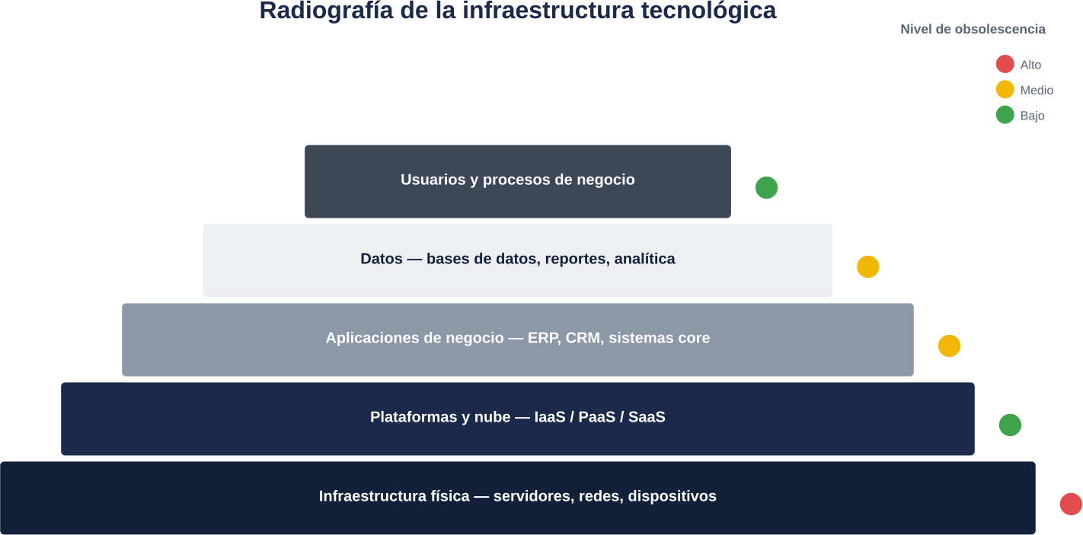

Figura — Radiografía de la infraestructura tecnológica

- EJEMPLO PRÁCTICO Manufacturera Industrias del Valle
Al realizar el inventario de infraestructura, Industrias del Valle descubrió que su sistema de planificación de producción corría sobre un servidor físico de más de nueve años, sin soporte del fabricante, y que las actualizaciones de seguridad se habían suspendido dos años atrás por incompatibilidad con el sistema operativo. El análisis de riesgos, siguiendo el enfoque de ISO/IEC 27001:2022, calificó este hallazgo como riesgo alto: una falla de ese servidor podía detener la producción de toda la planta durante varios días. Ese hallazgo, documentado y cuantificado en términos de impacto económico, fue lo que finalmente justificó ante la gerencia general la inversión en la migración a una plataforma en la nube.

Preguntas para la reflexión
    - ¿Por qué crees que muchas organizaciones postergan la actualización de su infraestructura tecnológica hasta que ocurre una falla grave?
    - Explica con tus propias palabras la diferencia entre IaaS, PaaS y SaaS, y da un ejemplo distinto a los mencionados en el material para cada uno.
    - ¿Qué relación existe entre un inventario de infraestructura desactualizado y el riesgo de sufrir un incidente de ciberseguridad?

Actividad práctica: Inventario simplificado de infraestructura
De forma individual, elabora un inventario simplificado de la infraestructura tecnológica de un entorno que conozcas bien (tu hogar, tu lugar de trabajo, un laboratorio de tu universidad):

      - Lista todo el hardware, software y servicios en la nube identificables.
      - Clasifica cada elemento según las cinco capas del diagrama de este tema.
      - Para cada elemento, asigna un semáforo de obsolescencia (verde, amarillo, rojo) con una breve justificación.
      - Redacta tres recomendaciones priorizadas de actualización o reemplazo.

Analizar y visualizar estrategias de Tecnologías de Información y comunicación dentro de la organización
Pregunta central: ¿Cómo se construye una estrategia de TIC que sea coherente, priorizada y comunicable a toda la organización, en lugar de una lista desordenada de proyectos tecnológicos?

De la lista de proyectos al plan estratégico de TI
Una vez que conocemos dónde se ubica la Unidad Informática (tema 1.1), qué necesitan sus clientes (tema 1.2), cuál es su misión (tema 1.3) y con qué infraestructura cuenta (tema 1.4), estamos listos para el paso más visible del trabajo de un gestor de TI: diseñar la estrategia de Tecnologías de Información y Comunicación (TIC). Esta estrategia es el puente entre el diagnóstico y la acción: convierte hallazgos en decisiones, y decisiones en un portafolio priorizado de iniciativas.

Marcos de referencia para construir la estrategia
Existen varios marcos reconocidos internacionalmente que ayudan a estructurar una estrategia de TIC de forma rigurosa. Es importante entender que no compiten entre sí: se complementan, cada uno enfocado en una dimensión distinta del problema.

Marco | Enfoque principal | Pregunta que responde
COBIT 2019 (ISACA) | Gobierno y gestión integral de la información y la tecnología empresarial | ¿Estamos generando valor y controlando el riesgo de forma balanceada?
ITIL 4 (Axelos/PeopleCert) | Gestión de servicios de TI a lo largo de su ciclo de vida | ¿Cómo diseñamos, entregamos y mejoramos los servicios que TI presta?
TOGAF (The Open Group) | Arquitectura empresarial: negocio, datos, aplicaciones y tecnología | ¿Cómo pasamos de la arquitectura actual a la arquitectura futura deseada?
ISO/IEC 27001:2022 | Sistema de gestión de seguridad de la información | ¿Cómo protegemos la confidencialidad, integridad y disponibilidad de la información?
ISO/IEC 20000 | Sistema de gestión de servicios de TI (certificable) | ¿Cumplimos un estándar internacional reconocido en la forma en que prestamos servicios?
- CONCEPTO CLAVE Los seis principios de un sistema de gobierno según COBIT 2019
COBIT 2019 plantea que un sistema de gobierno de la información y la tecnología debe: (1) satisfacer las necesidades de las partes interesadas y generar valor; (2) cubrir a la empresa de principio a fin, no solo al área de TI; (3) aplicar un marco único e integrado; (4) permitir un enfoque holístico, considerando procesos, estructuras, cultura y personas de forma conjunta; (5) distinguir claramente el gobierno de la gestión; y (6) adaptarse a las necesidades específicas de cada organización mediante factores de diseño personalizables.

El portafolio estratégico de TIC
Una estrategia de TIC madura no es un documento de intenciones, es un portafolio de iniciativas priorizadas en el tiempo. Una técnica ampliamente usada para visualizar y comunicar este portafolio es la hoja de ruta tecnológica (technology roadmap), que organiza las iniciativas en horizontes temporales (corto, mediano y largo plazo) y las conecta explícitamente con los objetivos estratégicos institucionales identificados en el tema 1.3.

Criterios habituales de priorización
- Impacto en el negocio: ¿qué tan directamente contribuye la iniciativa a un objetivo estratégico?
- Riesgo si no se ejecuta: ¿qué probabilidad e impacto tiene un incidente si la iniciativa se posterga (por ejemplo, un riesgo de seguridad de la información según ISO/IEC 27001:2022)?
- Costo y complejidad de implementación, incluyendo el costo total de propiedad (no solo la inversión inicial).
- Dependencias técnicas, es decir, qué iniciativas son prerrequisito de otras (por ejemplo, no se puede migrar a la nube antes de resolver la conectividad).
- Capacidad organizacional de absorción del cambio, considerando la cultura y la gestión del cambio.

Visualización de la estrategia: el rol de los diagramas
La estrategia de TIC debe ser visualizable para ser comunicable. Herramientas como el mapa de calor de iniciativas (impacto vs. esfuerzo), la hoja de ruta temporal y los modelos de arquitectura empresarial en notación ArchiMate (compatible con TOGAF) permiten que directivos no técnicos comprendan, en minutos, hacia dónde se dirige la función de TI y por qué se priorizó un proyecto sobre otro.
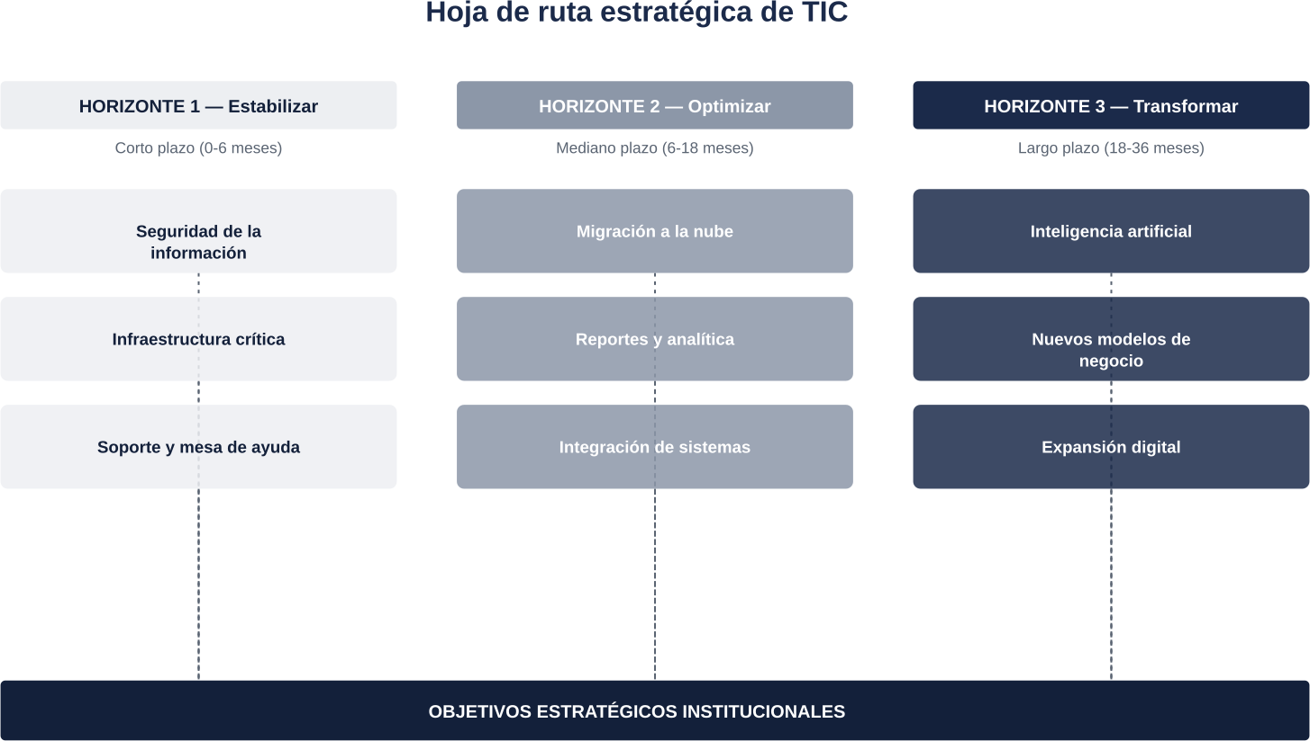

Figura — Hoja de ruta estratégica de TIC

D RECURSO VISUAL SUGERIDO — Hoja de ruta estratégica de TIC (roadmap a 3 horizontes)
Diagrama de línea de tiempo horizontal sobre fondo blanco, dividido en tres bloques o “carriles” verticales de igual ancho, separados por líneas punteadas grises. Carril 1 (etiqueta superior en gris azulado claro): “HORIZONTE 1 — Corto plazo (0-6 meses): Estabilizar”, con tres tarjetas rectangulares pequeñas de color gris con íconos de escudo (seguridad), servidor (infraestructura crítica) y ticket (soporte). Carril 2 (etiqueta en azul medio): “HORIZONTE 2 — Mediano plazo (6-18 meses): Optimizar”, con tres tarjetas de color azul medio con íconos de nube, gráfico de barras (reportes) y engranajes conectados (integración de sistemas). Carril 3 (etiqueta en azul marino/naranja): “HORIZONTE 3 — Largo plazo (18-36 meses): Transformar”, con tres tarjetas de color naranja con íconos de inteligencia artificial (chip con destello), un cohete (innovación) y un globo terráqueo (expansión). Debajo de los tres carriles, una franja horizontal delgada de color azul marino que atraviesa todo el diagrama con la etiqueta “Objetivos estratégicos institucionales” y pequeñas líneas verticales punteadas que conectan cada tarjeta con esa franja, mostrando la trazabilidad entre cada iniciativa y la estrategia institucional.
- EJEMPLO PRÁCTICO Banco Interoceánico — Portafolio priorizado
Retomando el caso del Banco Interoceánico (tema 1.2), la Unidad Informática construyó una hoja de ruta a tres horizontes: en el corto plazo, priorizó la capacitación del personal de sucursal y la corrección de vulnerabilidades críticas detectadas en una auditoría ISO/IEC 27001; en el mediano plazo, incluyó la modernización de la banca móvil y la integración de datos entre canales; y en el largo plazo, incorporó la exploración de modelos de analítica avanzada para scoring crediticio. Cada iniciativa se presentó al comité de dirección junto con su impacto esperado en los objetivos institucionales de reducción de costos operativos y aumento de la satisfacción del cliente, lo que permitió obtener aprobación presupuestaria sin fricciones.

Preguntas para la reflexión
    - ¿Por qué crees que una estrategia de TIC sin priorización clara tiende a fracasar, incluso si cada proyecto individual es una buena idea?
    - Explica la diferencia entre COBIT 2019, ITIL 4 y TOGAF usando una analogía propia (por ejemplo, comparándolos con roles dentro de la construcción de un edificio).
    - ¿Qué información necesitarías recopilar para construir el “mapa de calor de impacto vs. esfuerzo” de una organización real?

Actividad práctica: Construcción de una hoja de ruta tecnológica
Retomando la organización que analizaron en la actividad del tema 1.1 (o una nueva, si el docente lo indica), en equipos de tres a cuatro estudiantes:
      - Identifiquen al menos seis iniciativas tecnológicas plausibles para esa organización (pueden inventarlas de forma razonada, basándose en el diagnóstico previo).
      - Clasifíquenlas en los tres horizontes: estabilizar, optimizar, transformar.
      - Para cada iniciativa, indiquen a qué objetivo estratégico institucional contribuye.

      - Presenten su hoja de ruta en un esquema visual simple (puede ser dibujado a mano, en una herramienta digital, o incluso descrito verbalmente si el formato lo permite) y justifiquen la priorización elegida.

Análisis del impacto de las TIC en la institución
Pregunta central: ¿Cómo se demuestra, con evidencia y no solo con intuición, que la inversión en tecnología realmente generó valor para la organización?

El problema de medir lo que TI aporta
Cerramos esta unidad con la pregunta que, en el fondo, motiva todas las demás: ¿valió la pena? Durante mucho tiempo, la contribución de TI se midió con indicadores puramente técnicos (disponibilidad del sistema, número de tickets cerrados, velocidad de la red), que dicen poco o nada sobre el impacto real en el negocio. Como recordaba Drucker, lo que no se puede medir, no se puede gestionar; pero medir mal es, en cierto sentido, peor que no medir, porque genera una falsa sensación de control.

Dimensiones del impacto de las TIC
Un análisis riguroso del impacto de las TIC en una institución debe considerar, al menos, cuatro dimensiones:

Dimensión | Qué mide | Ejemplo de indicador
Impacto financiero | Retorno económico directo o indirecto de la inversión en TI | Retorno de inversión (ROI), reducción de costos operativos, ingresos por canales digitales
Impacto operativo | Eficiencia y calidad de los procesos habilitados por tecnología | Tiempo de ciclo de un proceso, tasa de errores, automatización lograda
Impacto en el cliente | Experiencia y satisfacción de los usuarios finales o clientes externos | Net Promoter Score (NPS), tiempo de atención, tasa de adopción digital
Impacto estratégico y de riesgo | Contribución a la ventaja competitiva y reducción de riesgos institucionales | Nuevas capacidades habilitadas, incidentes de seguridad evitados, cumplimiento normativo
- CONCEPTO CLAVE El Balanced Scorecard de TI
Adaptando el modelo de Cuadro de Mando Integral (Balanced Scorecard) de Kaplan y Norton al contexto tecnológico, muchas organizaciones construyen un Balanced Scorecard de TI, que traduce la estrategia tecnológica en indicadores agrupados en cuatro perspectivas: financiera, del cliente/usuario, de procesos internos, y de aprendizaje y crecimiento (capacidades del equipo de TI). Esta herramienta evita el error de medir el impacto de TI usando un único indicador simplista.

Métodos para evaluar el impacto
- Análisis de retorno de inversión (ROI) y valor económico agregado, comparando el costo total de propiedad contra los beneficios cuantificables generados.

- Evaluación de madurez de gobierno de TI, utilizando los niveles de capacidad de COBIT 2019 (del nivel 0, proceso incompleto, al nivel 5, proceso en optimización continua) para medir la evolución en el tiempo.
- Encuestas de satisfacción y percepción, dirigidas a los distintos tipos de clientes identificados en el tema 1.2.
- Auditorías de cumplimiento y seguridad, verificando el nivel de adherencia a estándares como ISO/IEC 27001:2022 o ISO/IEC 20000.
- Estudios de caso y benchmarking, comparando el desempeño de la organización contra publicaciones de referencia como las del MIT Center for Information Systems Research, que documentan de forma sistemática la relación entre gobierno de TI y desempeño empresarial.

El impacto también puede ser negativo: el lado oscuro de las TIC
Un análisis honesto del impacto de las TIC no puede limitarse a contar beneficios. Debe considerar también los efectos no deseados: la dependencia excesiva de proveedores externos, el riesgo de obsolescencia acelerada, el estrés tecnológico o “tecnoestrés” del personal ante cambios constantes, la brecha digital entre quienes se adaptan rápido y quienes no, y los incidentes de seguridad que pueden anular, en un solo evento, años de beneficios acumulados. Evaluar el impacto de las TIC de forma integral significa poner ambos lados de la balanza sobre la mesa.
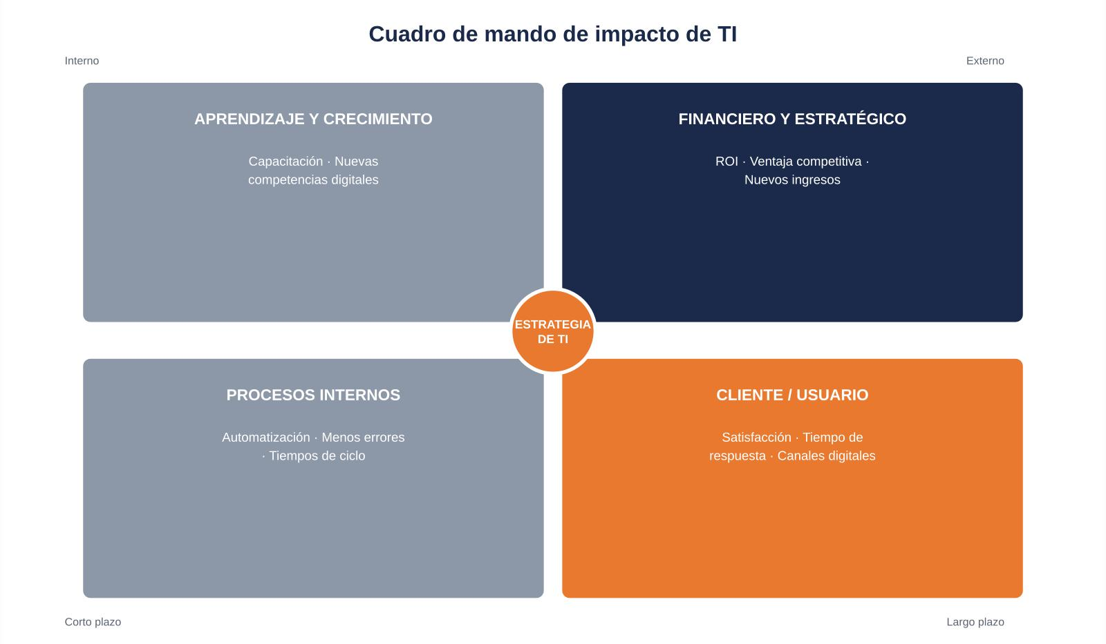
Figura — Cuadro de mando de impacto de TI

- EJEMPLO PRÁCTICO Universidad Metropolitana del Norte — Un balance honesto
Tres años después de reposicionar su Dirección de Tecnología (tema 1.1), la Universidad Metropolitana del Norte realizó una evaluación de impacto. Los resultados positivos fueron claros: la matrícula en línea redujo el tiempo de proceso de cuarenta y cinco minutos a ocho, y la deserción estudiantil en el primer año bajó tres puntos porcentuales gracias a un sistema de alerta temprana basado en datos académicos. Pero el informe también documentó efectos no deseados: un aumento en las quejas de docentes mayores de cincuenta años que reportaron sentirse “abrumados” por la velocidad del cambio tecnológico, y una dependencia crítica de un único proveedor de nube que la institución no había previsto contractualmente. El informe recomendó, junto con la celebración de los logros, un plan de acompañamiento docente y una estrategia de multi-nube para mitigar el riesgo identificado.

Preguntas para la reflexión
    - ¿Por qué medir el impacto de TI solamente con indicadores técnicos (como el tiempo de actividad de un servidor) puede dar una imagen incompleta o incluso engañosa del valor real generado?
    - Piensa en una tecnología que uses a diario (una app, una plataforma educativa, una red social). Identifica un impacto positivo y un impacto negativo no deseado de esa tecnología en tu vida o en tu entorno.
    - ¿Cómo se conecta este tema con el tema 1.3 (misión y visión)? ¿Por qué no se puede medir el impacto de TI si antes no se definió claramente para qué existe la Unidad Informática?

Actividad práctica: Diseño de un cuadro de mando de impacto
Como cierre integrador de la unidad, en los mismos equipos de la actividad del tema 1.5:
      - Retomen la organización y la hoja de ruta tecnológica que diseñaron previamente.
      - Para cada uno de los cuatro cuadrantes del Balanced Scorecard de TI, propongan al menos dos indicadores concretos y medibles.
      - Identifiquen al menos un posible impacto no deseado o riesgo derivado de su hoja de ruta tecnológica, y propongan una medida de mitigación.
      - Preparen una presentación breve (5 a 7 minutos) para exponer ante el resto de la clase, integrando todo lo trabajado a lo largo de la unidad.

Glosario de términos clave
A continuación se listan, en orden alfabético, los términos técnicos y conceptuales utilizados a lo largo de esta unidad.

Término | Definición
Arquitectura empresarial | Disciplina que describe la estructura de una organización (negocio, datos, aplicaciones y tecnología) para alinear la tecnología con la estrategia. Marco de referencia principal: TOGAF.
CIO (Chief Information Officer) | Máximo responsable ejecutivo de la función de tecnología e información dentro de una organización, habitualmente con asiento en el comité de dirección.
COBIT 2019 | Marco de gobierno y gestión de la información y la tecnología empresarial, desarrollado por ISACA, estructurado en cinco componentes y cuarenta objetivos de gobierno y gestión.
Cultura tecnoestrés | Malestar psicológico generado por la incapacidad de adaptarse de forma saludable a los cambios tecnológicos constantes en el entorno laboral.
Deuda técnica | Costo futuro acumulado por posponer la actualización, el mantenimiento o el reemplazo adecuado de sistemas y componentes tecnológicos.
Gobierno de TI | Conjunto de responsabilidades, estructuras y procesos mediante los cuales la alta dirección evalúa, dirige y monitorea el uso de la información y la tecnología para lograr los objetivos institucionales.
Gestión de TI | Conjunto de actividades de planificación, construcción, ejecución y monitoreo mediante las cuales se llevan a la práctica las decisiones de gobierno de TI.
IaaS (Infraestructura como Servicio) | Modelo de servicio en la nube en el que el proveedor entrega infraestructura de cómputo, almacenamiento y red, y el cliente gestiona el sistema operativo y las aplicaciones.
ISO/IEC 20000 | Estándar internacional certificable para sistemas de gestión de servicios de tecnología de la información.
ISO/IEC 27001:2022 | Estándar internacional certificable para sistemas de gestión de seguridad de la información, actualizado en su versión 2022.
ITIL 4 | Marco de referencia para la gestión de servicios de tecnología de la información a lo largo de su ciclo de vida, gestionado actualmente por PeopleCert/Axelos.
ITSM (IT Service Management) | Gestión de servicios de tecnología de la información, enfoque que trata a la tecnología como un conjunto de servicios entregados a clientes internos y externos.
Modelo de madurez | Escala que permite evaluar el nivel de desarrollo o sofisticación de un proceso o capacidad organizacional, típicamente desde un estado inicial/incompleto hasta uno optimizado.

Término | Definición
NIST | National Institute of Standards and Technology, entidad estadounidense que definió, entre otros aportes, los modelos de servicio en la nube (IaaS, PaaS, SaaS) ampliamente adoptados por la industria.
PaaS (Plataforma como Servicio) | Modelo de servicio en la nube en el que el proveedor entrega infraestructura y entorno de desarrollo, y el cliente gestiona sus aplicaciones y datos.
Portafolio de TI | Conjunto priorizado de proyectos, servicios y activos tecnológicos gestionados de forma conjunta para maximizar el valor generado a la organización.
SaaS (Software como Servicio) | Modelo de servicio en la nube en el que el proveedor entrega una aplicación completa lista para usar, y el cliente solo gestiona configuración y datos.
Shadow IT | Uso de aplicaciones, servicios o dispositivos tecnológicos dentro de una organización sin la autorización o el conocimiento formal de la Unidad Informática.
SLA (Service Level Agreement) | Acuerdo de nivel de servicio: compromiso formal y medible sobre la calidad, disponibilidad o tiempo de respuesta de un servicio tecnológico.
TOGAF (The Open Group Architecture Framework) | Marco metodológico para el desarrollo de arquitectura empresarial, estructurado en un ciclo llamado Método de Desarrollo de Arquitectura (ADM).
Transformación digital | Proceso de cambio organizacional profundo, habilitado por tecnología, que redefine procesos, modelos de negocio y experiencias de cliente.

Sistema de evaluación de la Unidad I
La evaluación de esta unidad combina tres instrumentos complementarios, diseñados para medir tanto el dominio conceptual como la capacidad de aplicación práctica de lo aprendido.

Instrumento | Ponderación | Qué evalúa
Preguntas objetivas | 20 % | Dominio conceptual y terminológico de los seis temas
Preguntas de desarrollo | 30 % | Capacidad de análisis, argumentación y relación entre conceptos
Caso integrador | 50 % | Aplicación integral de todos los temas de la unidad a una situación organizacional realista

Preguntas objetivas (selección única)
Instrucciones: selecciona la opción correcta para cada una de las siguientes preguntas.
  - Según el modelo de Weill y Ross, cuando las decisiones de TI las toma exclusivamente un grupo de especialistas técnicos, sin participación de las áreas de negocio, se está frente al arquetipo de: a) Monarquía de negocio b) Monarquía de TI c) Federal d) Anarquía
  - El componente de COBIT 2019 que define las entidades clave de toma de decisiones dentro de una organización se denomina: a) Procesos b) Estructuras organizativas c) Flujos de información d) Cultura y comportamientos
  - En ITIL 4, la práctica orientada a establecer y nutrir los vínculos estratégicos entre TI y las áreas de negocio se llama: a) Gestión de incidentes b) Gestión de relaciones con el negocio c) Gestión de cambios d) Gestión de activos
  - El modelo de servicio en la nube en el que el proveedor entrega únicamente infraestructura de cómputo, almacenamiento y red se denomina: a) SaaS b) PaaS c) IaaS d) DaaS
  - La distinción central que establece COBIT 2019 entre “gobierno” y “gestión” es: a) El gobierno lo hace TI y la gestión la hace el negocio b) El gobierno evalúa, dirige y monitorea; la gestión planifica, construye, ejecuta y monitorea c) No existe diferencia real d) El gobierno es exclusivo de empresas certificadas ISO
  - El estándar internacional certificable enfocado específicamente en la seguridad de la información es:
a) ISO/IEC 20000 b) TOGAF c) ISO/IEC 27001:2022 d) ITIL 4
  - El autor asociado con la frase “lo que no se puede medir, no se puede gestionar” es: a) Michael Porter
b) John Zachman c) Peter Drucker d) Peter Weill
  - El marco de referencia enfocado principalmente en la arquitectura empresarial (negocio, datos, aplicaciones, tecnología) es: a) ITIL 4 b) TOGAF c) COBIT 2019 d) ISO/IEC 20000
  - El costo futuro que se acumula al posponer la actualización de sistemas obsoletos se conoce como: a) Costo de oportunidad b) Deuda técnica c) Costo hundido d) Riesgo residual

  - El uso de herramientas tecnológicas no autorizadas por la Unidad Informática se denomina: a) Outsourcing b) Benchmarking c) Shadow IT d) Insourcing

Preguntas de desarrollo
Instrucciones: responde cada pregunta con un mínimo de ocho líneas, incorporando al menos un marco de referencia visto en la unidad.
  - Explica por qué la ubicación estructural de la Unidad Informática dentro del organigrama condiciona su capacidad de generar valor estratégico. Apóyate en al menos un arquetipo de gobierno de Weill y Ross.
  - Argumenta por qué escuchar las necesidades reales de los distintos tipos de clientes de TI es más importante que responder rápidamente a sus solicitudes técnicas.
  - Describe el proceso de cascada para derivar la misión y visión de la Unidad Informática a partir de la misión y visión institucional, ejemplificando con una organización de tu elección.
  - Compara los modelos IaaS, PaaS y SaaS, y argumenta en qué escenario organizacional recomendarías cada uno.
  - Explica por qué medir el impacto de las TIC únicamente con indicadores técnicos resulta insuficiente, y propone al menos tres indicadores no técnicos que complementarían esa medición.

Caso integrador

Cooperativa de Ahorro y Crédito “Unión Solidaria”
La Cooperativa de Ahorro y Crédito Unión Solidaria opera desde hace veinticinco años, con doce sucursales en distintas ciudades. Durante los últimos años ha crecido rápidamente en número de socios, pero su Unidad Informática —compuesta por cuatro personas— sigue reportando al Gerente de Finanzas, tal como ocurría cuando la cooperativa era mucho más pequeña. No existe un CIO ni una misión formalmente definida para el área de tecnología.
Los socios se quejan de que la aplicación móvil es lenta y se cae con frecuencia en los días de pago de planillas. El personal de sucursal, por su parte, sigue usando hojas de cálculo personales para llevar el control de ciertos trámites, porque “el sistema oficial no permite hacerlo fácil”. La infraestructura de servidores tiene más de siete años y no ha sido evaluada formalmente desde su instalación. La gerencia general ha anunciado, en su plan estratégico institucional, el objetivo de “duplicar el número de socios digitales activos en tres años”, pero no ha involucrado al área de sistemas en la discusión de cómo lograrlo.

Consigna
A partir del caso anterior, elabora un informe estructurado que responda, de forma integrada, a los seis temas trabajados en esta unidad:
- Diagnostica la ubicación estructural actual de la Unidad Informática y propone una recomendación de reubicación, justificada con el marco de arquetipos de Weill y Ross.
- Identifica al menos tres necesidades no atendidas de los distintos tipos de clientes de TI en este caso.
- Redacta una propuesta de misión y visión para la Unidad Informática de la cooperativa, alineada al objetivo estratégico de duplicar los socios digitales.
- Elabora un diagnóstico simplificado de la infraestructura tecnológica descrita, identificando riesgos y aplicando el concepto de deuda técnica.
- Diseña una hoja de ruta tecnológica a tres horizontes (estabilizar, optimizar, transformar) que responda al objetivo estratégico institucional.
- Propón un cuadro de mando de impacto con al menos seis indicadores (dos por cada una de las dimensiones vistas en el tema 1.6, seleccionando las más relevantes para este caso), incluyendo al menos un riesgo o impacto no deseado a monitorear.
El informe debe entregarse en formato profesional, con extensión mínima de tres páginas, puede incluir diagramas propios, y será evaluado según la rúbrica proporcionada por el docente.

Referencias bibliográficas
Axelos / PeopleCert. (2019). ITIL 4: Create, Deliver and Support. PeopleCert International Ltd. Axelos / PeopleCert. (2019). ITIL 4 Foundation: ITIL 4 Edition. PeopleCert International Ltd.
Drucker, P. F. (2001). The Essential Drucker: The Best of Sixty Years of Peter Drucker's Essential Writings on Management. HarperBusiness.
Drucker, P. F. (2008). Management: Tasks, Responsibilities, Practices (Rev. ed.). HarperCollins.
Henderson, J. C., & Venkatraman, N. (1993). Strategic alignment: Leveraging information technology for transforming organizations. IBM Systems Journal, 32(1), 4-16.
International Organization for Standardization. (2022). ISO/IEC 27001:2022 — Information security, cybersecurity and privacy protection — Information security management systems — Requirements. ISO.
International Organization for Standardization. (2018). ISO/IEC 20000-1:2018 — Information technology — Service management — Part 1: Service management system requirements. ISO.
ISACA. (2018). COBIT 2019 Framework: Introduction and Methodology. ISACA.
ISACA. (2018). COBIT 2019 Framework: Governance and Management Objectives. ISACA.
ISACA. (2018). COBIT 2019 Design Guide: Designing an Information and Technology Governance Solution.
ISACA.
Kaplan, R. S., & Norton, D. P. (1996). The Balanced Scorecard: Translating Strategy into Action. Harvard Business School Press.
MIT Center for Information Systems Research (MIT CISR). (2020-2024). Research Briefings on IT Governance and Digital Business Value. Massachusetts Institute of Technology, Sloan School of Management.
National Institute of Standards and Technology (NIST). (2011). The NIST Definition of Cloud Computing (Special Publication 800-145). U.S. Department of Commerce.
Porter, M. E. (1985). Competitive Advantage: Creating and Sustaining Superior Performance. Free Press.
Porter, M. E., & Millar, V. E. (1985). How information gives you competitive advantage. Harvard Business Review, 63(4), 149-160.
The Open Group. (2022). TOGAF Standard, 10th Edition. The Open Group.
Weill, P., & Ross, J. W. (2004). IT Governance: How Top Performers Manage IT Decision Rights for Superior Results. Harvard Business School Press.
Weill, P., & Ross, J. W. (2009). IT Savvy: What Top Executives Must Know to Go from Pain to Gain. Harvard Business Press.

Zachman, J. A. (1987). A framework for information systems architecture. IBM Systems Journal, 26(3), 276-292.

